**Міністерство освіти і науки, МОЛОДІ І СПОРТУ України**

**Національний технічний університет України**

**«Київський політехнічний інститут»**

**Кафедра конструювання ЕОА**

**ЗВІТ**

з лабораторної роботи №3  
по курсу «Алгоритмічні мови та програмування – 2»  
на тему «Алгоритми сортування»

Виконав:

студент гр. ДК-61

Накоренко А.А

Перевірив:

ст. викладач

Губар В.Г.

Київ – 2017

Лабораторна робота №4

Списки

Тема роботи: Зв’язані списки.

Мета роботи: Складання алгоритмів з використанням списків.

Завдання:

· Створити лінійний однозв'язний або двох зв’язний список (виберіть згідно Вашого завдання), вивести його.

14. Впорядкувати за зростанням елементи, розміщені після мінімального

**Алгоритм**

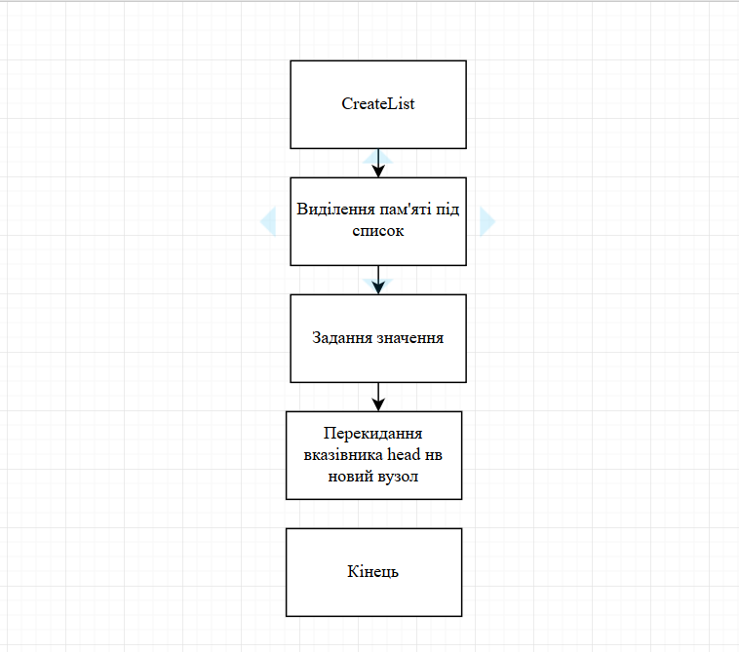

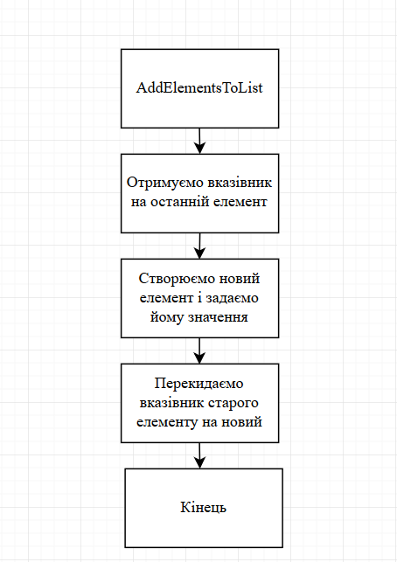

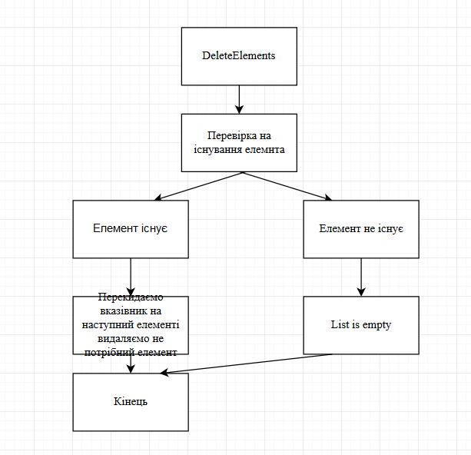

**Посилання на codebase в GitHub репозиторії:**

**https://github.com/sgubar/2017/tree/master/dk61/ra7e/lw4**

***Висновок*:**

Під час виконання лабораторної роботи я навчився створювати та редагувати елементи списків, сортувати їх та видаляти.